**凯瑞公司年产20万方混凝土项目一期工程**

**竣工环境保护验收监测报告**

**建设单位：菏泽凯瑞投资管理有限公司**

**编制单位：菏泽凯瑞投资管理有限公司**

**编制日期：2022年6月**

**建设单位法人代表:** （签字）

**编制单位法人代表:** （签字）

**项 目 负 责 人:**

**填 表 人：**

|  |  |
| --- | --- |
| **建设单位：菏泽凯瑞投资管理有限公司** | **编制单位：菏泽凯瑞投资管理有限公司** |
| **电话：** | **电话：** |
| **传真：** | **传真：** |
| **邮编：274108** | **邮编：274108** |
| **地址：山东省菏泽市经济开发区陈集镇焦庄行政村（原盐土窑厂）** | **地址：山东省菏泽市经济开发区陈集镇焦庄行政村（原盐土窑厂）** |

**表一**

|  |  |  |  |  |  |
| --- | --- | --- | --- | --- | --- |
| 建设项目名称 | 凯瑞公司年产20万方混凝土项目一期工程 | | | | |
| 建设单位名称 | 菏泽凯瑞投资管理有限公司 | | | | |
| 建设项目性质 | 新建 | | | | |
| 建设地点 | 山东省菏泽市经济开发区陈集镇焦庄行政村（原盐土窑厂） | | | | |
| 主要产品名称 | 混凝土 | | | | |
| 设计生产能力 | 年产混凝土20万m2 | | | | |
| 实际生产能力 | 年产混凝土12万m2年产（目前HZS180C8H型生产线已建设完成，HZS240C8H型生产线正在建设，建设完成后，HZS240C8H单独验收） | | | | |
| 建设项目环评时间 | 2021.01 | 开工建设时间 | 2021.03 | | |
| 调试时间 | 2021.04 | 验收现场监测时间 | 2022.05.21--2022.05.22 | | |
| 环评报告表  审批部门 | 菏泽市行政审批服务局 | 环评报告表  编制单位 | 山东华汇达工程技术服务有限公司 | | |
| 环保设施设计单位 | / | 环保设施施工单位 | / | | |
| 投资总概算 | 1200 | 环保投资总概算 | 12 | 比例 | 1% |
| 实际总概算 | 1200 | 环保投资 | 12 | 比例 | 1% |
| 验收监测依据 | **1.项目简述:**  随着国家相关政策的推动，国外先进理念和先进技术的引进，以及各级政府、生产企业、用户的积极努力，我国混凝土行业稳步发展。混凝土，简称为“砼”，是指由胶凝材料将集料胶结成整体的工程复合材料的统称。通常讲的混凝土是指用水泥、胶凝材料、砂、石作集料，与水（加或不加外加剂和掺合料）按一定比例配合，经搅拌、成型、养护而得的水泥混凝土，也称普通混凝土，它广泛应用于土建工程。混凝土是当代最主要的士建工程材料之一，具有原料丰富，价格低廉，生产工艺简单的特点，因而使其用量越来越大：同时混凝土还具有抗压强度高，耐久性好，强度等级范围宽等特点，使用范围十分广泛，不仅在各种土木工程中使用，就是造船业，机械工业，海洋的开发，地热工程等，混凝土也是重要的材料。  雄商高铁与鲁南高铁并行段工程是关系到鲁南高铁明年底顺利开通的决定性节点。菏泽市召开京雄商高铁与鲁南高铁并行段工程工作部署会议指出施工要求要做的高标准策划、高效率推进、高质量施工，坚决把打造精品工程的要求落到实处。相关县区和部门要进一步提高站位，做好各项协调保障和服务工作，努力为工程建设营造良好环境，确保项目如期完工，早日实现菏泽人民的高铁梦。  凯瑞公司年产20万方混凝土项目一期工程是为雄商高铁与鲁南高铁并行段的建设所需的混凝土拌合站，依协议，该站由菏泽凯瑞投资管理有限公司投资建设，项目总投资1200万元，环保投资12万元。  2022年5月菏泽凯瑞投资管理有限公司组织本单位技术人员参照《建设项目竣工环境保护验收暂行办法》有关要求，自行开展相关验收调查工作，同时委托山东天衡检测有限公司于2022年05月21日至05月22日对本项目进行竣工验收检测并出具检测报告。菏泽凯瑞投资管理有限公司根据现场调查情况和检测报告结果，并参考《建设项目竣工环境保护验收技术指南 污染影响类》编制完成了本项目竣工环境保护验收监测报告表。  **2. 编制依据**  **2.1 建设项目环境保护相关法律、法规、规章和规范**  1、《中华人民共和国环境保护法》（2015.1.1）；  2、《中华人民共和国大气污染防治法》（2018.10.26修正）；  3、《中华人民共和国水污染防治法》（2018.1.1）；  4、《中华人民共和国固体废物污染环境防治法》（2020 修订）；  5、《中华人民共和国环境噪声污染防治法》（2018.12.29修正）；  6、《中华人民共和国环境影响评价法》（2018.12.29）；  7、《中华人民共和国清洁生产促进法》（2012.7.1）；  8、《中华人民共和国节约能源法》（2016.7.2 修订）；  9、《建设项目环境影响评价分类管理名录》（2021年版）；  10、《建设项目环境保护管理条例》（中华人民共和国国务院令第 682 号，2017 年 9 月 1 日起实施）；  11、《产业结构调整指导目录（2019 年本）》；  12、关于发布《建设项目竣工环境保护验收暂行办法》的公告，国环规环评 [2017]4 号；  13、《国家危险废物名录》2016 年 8 月 1 日起施行；  14、《危险废物转移联单管理办法》(国家环境保护总局令第 5 号，1999.10.1 起施行)。  **2.2 建设项目竣工环境保护验收技术规范**  《建设项目环境保护验收技术指南 污染影响类》。  **2.3项目有关文件**   1. 《凯瑞公司年产20万方混凝土项目项目环境影响评价报告表》（山东华汇达工程技术服务有限公司，2021年1月）；   2、《凯瑞公司年产20万方混凝土项目一期工程检测报告》（山东天衡检测有限公司， TH2022-HJ0525004）；  3、菏泽凯瑞投资管理有限公司提供相关资料。 | | | | |
| 验收监测评价标准、标号、级别、限值 | 建设项目竣工环保验收监测，原则上采用项目环境影响评价时所采用的环境质量标准和污染排放标准，对已修订新颁布的标准采用替代后的新标准加以校核。  **1.污染排放标准**  （1）废气排放标准  废气无组织颗粒物排放执行山东省地标（DB37/2373-2018）《建材工业大气污染物排放标准》表3中无组织排放监控点浓度限值要求，如表1.1所示。  **表1.1 大气污染物排放限值**   |  |  |  | | --- | --- | --- | | 标准限值 | | 标准来源 | | 污染物 | 无组织排放颗粒物 | DB37/2373-2018《建材工业大气污染物排放标准》 | | 排放浓度（mg/m³） | 0.5 |   （2）废水排放标准  本项目生活污水经化粪池处理后，外运堆肥；清洗废水通过砂石分离器+废水回收系统拌匀处理，回用于生产，因此本项目无废水排放。  （3）噪声排放标准  运营期噪声执行《工业企业厂界环境噪声排放标准》（GB12348-2008）2类标准限值。  **表3.1 《工业企业厂界环境噪声排放标准》（GB12348-2008）**   |  |  |  | | --- | --- | --- | | 类别 | 昼间[dB(A)] | 夜间[dB(A)] | | 2 | 60 | 55 |   （4）固废排放标准  一般固体废物执行《一般工业固体废物贮存和填埋污染控制标准(GB18599-2020)》标准。 | | | | |

**表二**

|  |  |  |  |  |  |  |  |  |  |  |  |  |  |  |  |  |  |  |  |  |  |  |  |  |  |  |  |  |  |  |  |  |  |  |  |  |  |  |  |  |  |  |  |  |  |  |  |  |  |  |  |  |  |  |  |  |  |  |  |  |  |  |  |  |  |  |  |  |  |  |  |  |  |  |  |  |  |  |  |  |  |  |  |  |  |  |  |  |  |  |  |  |  |  |  |  |  |  |  |  |  |  |  |  |  |  |  |  |  |  |  |  |  |  |  |  |  |  |  |  |  |  |  |  |  |  |  |  |  |  |  |  |  |  |  |  |  |  |  |  |  |  |  |  |  |  |  |  |  |  |  |  |  |  |  |  |  |  |  |  |  |  |  |
| --- | --- | --- | --- | --- | --- | --- | --- | --- | --- | --- | --- | --- | --- | --- | --- | --- | --- | --- | --- | --- | --- | --- | --- | --- | --- | --- | --- | --- | --- | --- | --- | --- | --- | --- | --- | --- | --- | --- | --- | --- | --- | --- | --- | --- | --- | --- | --- | --- | --- | --- | --- | --- | --- | --- | --- | --- | --- | --- | --- | --- | --- | --- | --- | --- | --- | --- | --- | --- | --- | --- | --- | --- | --- | --- | --- | --- | --- | --- | --- | --- | --- | --- | --- | --- | --- | --- | --- | --- | --- | --- | --- | --- | --- | --- | --- | --- | --- | --- | --- | --- | --- | --- | --- | --- | --- | --- | --- | --- | --- | --- | --- | --- | --- | --- | --- | --- | --- | --- | --- | --- | --- | --- | --- | --- | --- | --- | --- | --- | --- | --- | --- | --- | --- | --- | --- | --- | --- | --- | --- | --- | --- | --- | --- | --- | --- | --- | --- | --- | --- | --- | --- | --- | --- | --- | --- | --- | --- | --- | --- | --- | --- | --- | --- |
| 工程建设内容：  **1.地理位置**  菏泽市经济开发区（以下简称“菏泽开发区”）地处鲁苏豫皖四省交界地区区域性中心城市、沿陇海发展主轴重要节点城市菏泽市的东部，和城区相连，西以赵王河中心线为界与牡丹区东城、南城、何楼街道毗邻，北与牡丹区牡丹街道、皇镇乡接壤，东与定陶区半堤乡为邻，南与定陶区杜堂镇、仿山镇搭界。地理位置优越，区位特殊，交通便捷。本项目位于菏泽市开发区陈集镇焦庄行政村（原盐土窑厂），厂址中心坐标为：东经115 度39分36秒，北纬35度13分58秒。  项目建设地点与环评阶段一致，未发生建设地点变更。  项目地理位置见附图1。  **2.环境敏感目标**  经现场调查核实，项目敏感目标与环评阶段一致。  **3.项目建设情况**  **3.1主体工程建设情况**  本项目主要建设混凝土生产车间、原料仓库、物料筒仓、化验室和办公室。  建设规模：设计年产混凝土20万m2，实际年产混凝土12万m2（目前HZS180C8H型生产线已建设完成，HZS240C8H型生产线正在建设，建设完成后，HZS240C8H单独验收）。  **3.2项目建设情况对比分析**  **表2.1 项目建设内容及规模对比一览表**   |  |  |  |  |  | | --- | --- | --- | --- | --- | | 工程类别 | | 环评阶段建设内容及规模 | | 实际建设内容及规模 | | 主体工程 | 混凝土生产车间 | 占地面积1700m2,，生产车间全封闭，建设3条商品混凝土生产线。 | | 生产车间全封闭，目前已建设完成2条商品混凝土生产线，另外1条商品混凝土生产线正在建设。与环评基本一致 | | 辅助  工程 | 原料仓库 | 建筑面积5500m2，全封闭，用于存放石子、砂子。 | | 与环评一致 | | 物料筒仓 | 水泥料仓、矿粉仓、粉煤灰仓等12哥 ，筒仓全封闭。 | | 物料筒仓目前已建设完成2条商品混凝土生产线，另外1条商品混凝土生产线正在建设。与环评基本一致 | | 办公室 | 建筑面积400m2，2层。 | | 与环评一致 | | 堆料区 | 建筑面积100m2，仅用于定期化验商品混凝他质量 | | 与环评一致 | | 公用工程 | 供电工程 | 本项目用电由变电所供电线路，架空引至厂区配电柜，经降压后敷设至各生产工段、办公室等作为生产、办公电源。 | | 与环评一致 | | 供水工程 | 本项目用水由城镇供水管网提供。 | | 与环评一致 | | 排水工程 | 本项目生活污水经化粪池处理后，外运堆肥；清洗废水通过砂石分离器+废水回收系统拌匀处理，回用于生产，不外排。 | | 与环评一致 | | 环保  工程 | | 废气 | 水泥仓 | 脉冲除尘器 | 与环评一致 | | 粉煤灰仓 | 脉冲除尘器 | 与环评一致 | | 矿粉仓 | 脉冲除尘器 | 与环评一致 | | 搅拌工序 | 脉冲除尘器 | 与环评一致 | | 输送、投料工序 | 设置水喷淋装置、设置雾炮机 | 与环评一致 | | 原料仓库 | 仓库封闭、水喷淋装置 | 与环评一致 | | 废水 | 本项目生活污水经化粪池处理后，外运堆肥；清洗废水通过砂石分离器+废水回收系统拌匀处理，回用于生产，不外排。 | | 与环评一致 | | 固废 | 收集粉尘 | 回用于生产 | 与环评一致 | | 更换废旧布袋 | 外售综合利用 | 与环评一致 | | 分离沉渣 | 回用于生产 | 与环评一致 | | 外加剂废包装物 | 外运综合利用 | 与环评一致 | | 生活垃圾 | 生活垃圾收集至垃圾桶、委托环卫部门定期清运 | 与环评一致 | | 噪声 | 本项目选用低噪声设备，高噪声设备应采取隔声、消声、减振和基础国定措施。 | | 与环评一致 |   **表2.2 主要生产设备一览表**   |  |  |  |  |  |  | | --- | --- | --- | --- | --- | --- | | 序号 | 设备名称 | 型号 | 单位 | 环评数量 | 实际数量 | | 一 | 混凝土搅拌站 | | | | | | 1 | 搅拌站 | HZS180C8H型 | 座 | 2 | 2 | | 2 | 搅拌站 | HZS240C8H型 | 座 | 1 | 0 | | 3 | 水泥料仓 | 最大储存量300t，配备螺旋输送机 | 座 | 6 | 4 | | 4 | 粉煤灰仓 | 最大储存量300t，配备螺旋输送机 | 座 | 3 | 2 | | 5 | 矿粉仓 | 最大储存量300t，配备螺旋输送机 | 座 | 3 | 2 | | 6 | 五斗投料机 | / | 台 | 15 | 10 | | 7 | 装载机 | / | 辆 | 2 | 2 | | 8 | 地磅 | 200t | 台 | 2 | 2 | | 9 | 砂石分离器 | / | 台 | 1 | 1 | | 10 | 废水回收系统 | / | 套 | 1 | 1 | | 11 | 脉冲除尘器 | / | 套 | 15 | 10 | |
| 原辅材料消耗及水平衡：  **1.主要原辅材料**  本项目原材料主要由市场购买，原料供应充足，能够满足项目所需。  ①矿粉为石灰石粉末，质白细，袋装，采用专用运输车进行运送，贮放于矿粉罐内；  ②减水剂是改良混凝土拌合物流变性能的外加剂，主要成分为聚羧酸；  ③缓凝剂是调节混凝土凝结时间、硬化性能的外加剂，主要成分为多羟基化合物、羟基羧盐及其衍生物、高糖木质素磺盐；  **表2.3 主要原辅材料一览表**   |  |  |  |  |  |  | | --- | --- | --- | --- | --- | --- | | 序号 | 主要原料 | 单位 | 环评消耗量 | 备注 | 一期工程实际消耗量 | | 1 | 水泥 | t/a | 60000 | 混凝土 | 36000 | | 2 | 石子 | t/a | 220000 | 132000 | | 3 | 砂子 | t/a | 132000 | 79200 | | 4 | 粉煤灰 | t/a | 12000 | 7200 | | 5 | 矿粉 | t/a | 16000 | 9600 | | 6 | 外加剂 | t/a | 2000 | 1200 | | 7 | 水 | t/a | 34813 | 能源 | 22546 |   **2.一期工程水平衡**  **2.1给水**  该项目供水为城镇供水管网供水。项目用水主要为生产用水和生活用水，项目生产用水为水喷淋装置用水、清洗用水和产品添加水。  ①水喷淋装置用水：该项目设置水喷淋装置，用于降尘抑尘，用水量约为1m3/d(300m3/a)。  ②清洗用水：该项目运输车辆清洗用水0.05m3/车次，每天运输48车次，用水量为2.4m3/d(720m3/a)；搅拌装置清洗1次/天，用水量为0.2m3/d(60m3/a)；作业区地面冲洗用水  0.5m3/d(150m3/a)。  ③产品添加水：该项目产品添加水主要为商品混凝土添加水，年用水量为20400m3/a,其中废水回收系统回用水量691m3/a。  生产用水总量300+930+21091=22321m3/a。  该项目劳动定员是15人，工作日为300天，项目无食堂、宿舍，用水量按50L/人d计算，则生活用水量0.75m3/d，年用水量约为225m3。  则该项目新鲜水用水量为22321+225=22546m3/a。  **2.2排水**  排水：该项目水喷淋装置用水全部进入产品不外排；产品添加水全部用于生产不外排；清洗用水排放系数为0.8，则排放量为744m3/a:项目生活污水产生量按用水量的80%计算，生活污水产生量约为180m3/a。  则该项目废水产生量为924m3/a。 |
| 主要工艺流程及产物环节（附处理工艺流程图，标出产污节点）  **工艺流程简述：**  混凝土生产工艺  原料入厂：本项目使用的水泥、粉煤灰均为散装，由罐车运进，采用气力输送卸料（气力输送是利用散装水泥罐车上的输送系统进行输送，散装粉状物料在输送中被压缩空气吹散成悬浮状态，混合气体沿管道输送到筒仓中，由仓顶收尘器收集从筒仓中溢出气体中的粉尘)，储存在筒仓中。本项目使用的砂子和石子均为成品水洗砂和水洗石子，有汽车运进，卸入原料仓库。石子来自附近的采石场，砂子取自周边砂石点，运输方便，无需大量堆存。  生产工序：本项目生产工艺相对较为简单，所有工序均为物理过程。  计量：生产时将骨料由骨料仓卸料门卸入骨料计量斗中进行计量，计量好后由输送带输送到待料斗中等待指令，同时水泥及粉煤灰等由螺旋输送机送至计量斗中进行计量，水及外加剂分别由水泵及外加剂泵送到各自的计量斗中进行计量。  搅拌：各种物料计量完毕后，由控制系统发出指令开始顺次投料到搅拌机中进行搅拌。  出厂：搅拌完成后，打开搅拌机的卸料门，将混凝土经卸料斗卸至搅拌运输车中，运输车辆将成品运出。  营运期废气主要是水泥、粉煤灰、矿粉等原料输送、投料过程产生的粉尘：石子、砂子等原料输送、投料过程产生的粉尘；原料仓库产生的扬尘；筒仓呼吸粉尘；搅拌站搅拌粉尘；运输车辆引起的动力扬尘。  混凝土生产工艺流程及产污节点见图2-2。  **3eecbadec54fec4d86923f14bc2300c**  **图2-2 混凝土生产工艺流程及产污节点图** |

**表三**

|  |
| --- |
| 主要污染源、污染物处理和排放（附处理流程示意图，标出废水、废气、厂界噪声监测点位）  **1.废气污染物**  该项目原料水泥、粉煤灰、矿粉通过输送装置送到搅拌站，物料输送通过搅拌设备自带的密封传送带完成，在输送、投料过程中产生少量的粉尘，该项目石子、砂子均储存在原料仓库内，该项目在仓库为全密闭，石子、砂子采用五斗投料机输送至搅拌站。项目原料仓库采用全封闭，物料采用防尘网遮盖并配有定期水喷淋装置，五斗投料机配有定期水喷淋装置：该项目水泥、粉煤灰、矿粉均采用筒库料仓储存，筒仓全封闭，该项目设有8座粉料仓（水泥仓4座、粉煤灰仓与矿粉仓各2座），每座筒仓顶部配置1台布袋除尘器，共8台除尘器，除尘器处理后无组织排放。该项目水泥、粉煤灰、矿粉、石子、砂子等原料通过输送装置送到搅拌站，该项目在物料混合搅拌为全密闭生产，将产生的粉尘收集后经布袋除尘器处理后，无组织排放，废气无组织颗粒物排放执行山东省地标（DB37/2373-2018）《建材工业大气污染物排放标准》表3中无组织排放监控点浓度限值要求。  **2.废水**  本项目生活污水经化粪池处理后，外运堆肥；该项目清洗废水经厂内管渠汇聚到废水收集池，经砂石分离器分离后，浑浊废水经废水回收系统处理，废水回收系统主要是将浑浊废水搅拌均匀，然后由泵打入生产工序重复利用，无外排。  **3.噪声**  本项目选用低噪声设备，高噪声设备采取隔声、消声、减振和基础国定措施。该项目营运期确保设备正常运行，落实各项降噪措施，经过距离衰减后，厂界噪声达到《工业企业厂界环境噪声排放标准》（GB12348-2008）的2类标准。  **4.固废**  该项目生产固废主要为布袋除尘器收集的粉尘，布袋除尘器更换的废旧布袋，砂石分离器分离沉渣，外加剂废包装物。布袋除尘器收集的粉尘量，回用于生产。该项目布袋除尘器，更换的废旧布袋外售综合利用。砂石分离器分离沉渣主要为砂石及混泥土沉渣，回用于生产，对周围的环境基本无影响。该项目生产过程中使用外加剂，会产生废包装物，外售综合利用。 |

**表四**

|  |  |  |  |  |  |  |  |  |  |  |  |  |  |  |  |  |  |  |  |  |  |  |  |  |
| --- | --- | --- | --- | --- | --- | --- | --- | --- | --- | --- | --- | --- | --- | --- | --- | --- | --- | --- | --- | --- | --- | --- | --- | --- |
| 建设项目环境影响报告表主要结论及审批部门审批决定：  **一、建设项目环境影响报告表主要结论**  **1.项目概况**  菏泽凯瑞投资管理有限公司凯瑞公司年产20万方混凝土项目一期工程，位于山东省菏泽市经济开发区陈集镇焦庄行政村的盐土窑厂，该项目总投资1200万元，占地面积26980m2，项目核定人员15人。  **2.产业政策、相关规划相符性**  **2.1产业政策符合性**  该项目建成后主要从事商品混凝土的生产，对照《产业结构调整指导目录(2019年本)》，该项目不属于鼓励类、限制类、淘汰类，故该项目为国家允许建设项目。该项目已取得山东省建设项目备案证明，项目代码2101-371771-04-01-757647，综上，该项目符合国家产业政策要求。  **2.2土地、规划符合性**  菏泽凯瑞投资管理有限公司凯瑞公司年产20万方混凝土项目一期工程位于山东省菏泽市经济开发区陈集镇焦庄行政村的盐土窑厂，中铁十局集团第一工程有限公司负责雄商高铁与鲁南高铁并行段的建设，依协议，该站由菏泽凯瑞投资管理有限公司投资建设，该地用于建设商品混凝土项目，该地块选址符合菏泽市经济开发区陈集镇土地利用总体规划，该项目用地为工业建设用地。项目所在地水、电、道路交通等城市基础设施配套齐全，可以满足该项目建设与运营需要，项目选址合理。根据《限制用地项目目录》(2012年本)和《禁止用地项目目录(2012年本)》，该项目的建设不属于限制用地和禁止用地范围。  **2.3项目选址合理性**  项目位于山东省菏泽市经济开发区陈集镇焦庄行政村的盐土窑厂，该项目所处位置具有交通方便，水、电供应有保障等有利因素。选址场地平坦，地质条件好，场地较为开阔，符合规划选址要求。项目正常营运时，对周围环境影响较小：且选址周围1km范围内没有文化古迹、风景名胜及重要生态功能区，所以该项目选址在严格落实污染防治措施的前提下是可行的。  **3.环境质量现状**  （1）环境空气：S02、N02、O3年均浓度或相应百分位数24h平均质量浓度能够满足《环境空气质量标准》(GB3095-2012)二级标准，PM10、PM2.5、CO年均浓度或相应百分位数24h或8h平均质量浓度不达标。  （2）地表水：项目所在区域地表水东鱼河段水质情况一般，能够满足《地表水环境质量标准》(GB3838-2002)IV类标准要求。  （3）声环境：该项目所在地声环境现状总体较好，符合《声环境质量标准》GB3096-2008)中的2类区标准要求。  **4.大气环境影响分析结论**  论拟建项目产生的污染物为颗粒物，根据预测，项目颗粒物短期浓度贡献值最大占标率小于100%，且本项目所有排放颗粒物的污染源在厂界外短期浓度贡献值叠加的最大浓度占标率≤100%。根据估算模式AERSCREEN预测无组织颗粒物浓度最大值为0.082951mg/m3,可以满足《建材工业大气污染物排放标准》(DB37/2373-2018)表3中无组织排放监控点浓度限值要求。拟建项目无需设置大气环境防护距离，该项目卫生防护距离内无敏感点，项目建设符合卫生防护距离的要求。  **5.地表水环境影响分析结论**  项目清洗废水通过砂石分离器+废水回收系统拌匀处理，回用于生产，生活污水经厂区内化粪池处理后外运堆肥，不外排。  综上所述，该项目对周围地表水环境影响较小。  **6.地下水环境影响分析结论**  项目清洗废水通过砂石分离器+废水回收系统拌匀处理，回用于生产，生活污水经厂区内化粪池处理后外运堆肥，不外排。项目污水水质简单，且水量很小，项目不处于当地水源地保护区之内，只要采取适当的防治措施，加强污水管线、化粪池的地面防渗，并加强管理，可消除建设项目对地下水的影响。  **7.声环境影响分析结论**  该项目运营期噪声主要来源于机械设备，在采取相关降噪措施后项目对厂界噪声贡献值满足《工业企业厂界环境噪声排放标准》（GB12348-2008）中的2类标准限值要求。  **8.固废环境影响分析结论**  该项目布袋除尘器收集的粉尘回用于生产，袋除尘器更换废旧布袋外售综合利用，砂石分离器分离沉渣回用于生产，外加剂包装产生的废包装物外售综合利用，生活垃圾定点放置、集中收集，由环卫部门及时清运、无害化处理。以上措施有效可行，固废做到了无害化处理，对周围环境影响较小。  **9.环境风险影响评价结论**  该项目风险潜势为，环境风险评价开展简单分析。在落实上文风险防治措施的前提下，环境风险可防可控，风险事故对环境的不利影响可以得到有效的控制。  **10.土壤环境影响分析结论**  该项目可不开展土壤环境影响评价工作。  **11.总量控制结论**  总量控制规划要求主要对6项污染物实行总量控制。具体如下：大气污染物：颗粒物、VOCs、SO2、NOx，废水：COD和NH3-N。项目废水为生活、生产污水，生活污水经化粪池处理后，外运堆肥，清洗废水通过砂石分离器+废水回收系统拌匀处理，回用于生产，无需申请COD、NH3-N总量控制指标。  该项目不涉及有组织颗粒物、VOCs、SO2、NOx排放，无需申请颗粒物、VOCs、SO2、NOx总量控制指标。  **综合结论**  综上所述，该项目性质与周边环境功能区划相符，符合规划布局要求，选址合理可行。项目所在区域水环境质量现状一般，因此建设项目应认真执行环保“三同时”管理规定，把项目对环境的影响控制在最低限度。在切实落实本次评价提出的各项有关环保措施，并确保各种治理设施正常运转的前提下，项目对周围环境质量的影响不大，对周边环境敏感点不会带来影响，故项目的选址及建设从环境保护角度分析是可行的，在上述前提条件下，该项目的建设不致会对拟选址所在区域的环境造成大的影响。从环境保护角度分析，该项目的建设是可行的。   1. **建设项目环境影响报告表审批部门审批决**   微信图片_20220805140902微信图片_202208051409021微信图片_202208051409022微信图片_202208051409023  **三、环境保护措施落实情况**  **1. 环保措施落实情况汇总**  对照原环评报告提出的环保措施，项目运营期环保措施落实情况汇总见表4.1。  **表4.1 项目运营期环保措施落实情况汇总表**   |  |  |  |  | | --- | --- | --- | --- | | **序号** | **项目环评提出的环保措施要求** | **环保措施实际落实情况调查** | **备注** | | 1 | 厂区采取“雨污分流”原则，设计、建设给排水系统。项目运营期污水主要为生活污水、生产清洗废水以及洗车平台废水，生活污水经厂区化粪池处理后，定期清理用作农肥。生产清洗废水和洗车平台冲洗废水进入废水收集池经砂石分离器分离后通过废水回收系统回用于生产。地下水保护与污染防治按照“源头控制、分区防治、污染监控、应急响应”的原则，按照有关设计规范和技术规定，对化粪池、沉淀池、危废暂存间等采取严格防渗措施，防止污染地下水和土壤。 | 经调查，厂区采取“雨污分流”原则，设计、建设给排水系统。项目运营期污水主要为生活污水、生产清洗废水以及洗车平台废水，生活污水经厂区化粪池处理后，定期清理用作农肥。生产清洗废水和洗车平台冲洗废水进入废水收集池经砂石分离器分离后通过废水回收系统回用于生产。地下水保护与污染防治按照“源头控制、分区防治、污染监控、应急响应”的原则，按照有关设计规范和技术规定，对化粪池、沉淀池、危废暂存间等采取严格防渗措施，防止污染地下水和土壤。 | 已落实 | | 2 | 项目运营期废气主要为原料输送、投料过程产生的粉尘、原料仓库产生的扬尘、筒仓呼吸粉尘、搅拌粉尘以及车辆运输动力起尘。物料筒仓、搅拌站及物料输送投料装置须全密闭，简仓顶部各配置1台布袋除尘器，筒仓呼吸粉尘经仓顶自带的脉冲布袋除尘器处理后无组织排放；三台搅拌站产生的粉尘分别通过集气罩收集后  经布袋除尘器处理后无组织排放至密闭生产车间，汽车动力及物料装卸等过程起尘采取水喷淋装置、厂区路面硬化、设置封闭式原料库等措施处理后无组织排放，粉尘无组织排放须满足《建材工业大气污染物排放标准》(DB37/2373-2018)中表3中无组织排放监控点浓度限值要求。 | 项目运营期废气主要为原料输送、投料过程产生的粉尘、原料仓库产生的扬尘、筒仓呼吸粉尘、搅拌粉尘以及车辆运输动力起尘。物料筒仓、搅拌站及物料输送投料装置须全密闭，简仓顶部各配置1台布袋除尘器，筒仓呼吸粉尘经仓顶自带的脉冲布袋除尘器处理后无组织排放；目前已建设两台搅拌站产生的粉尘分别通过集气罩收集后经布袋除尘器处理后无组织排放至密闭生产车间，汽车动力及物料装卸等过程起尘采取水喷淋装置、厂区路面硬化、设置封闭式原料库等措施处理后无组织排放，粉尘无组织排放须满足《建材工业大气污染物排放标准》(DB37/2373-2018)中表3中无组织排放监控点浓度限值要求。 | 已落实 | | 3 | 固体废物按照“资源化、减量化、无害化”的处置原则，落实各类固体废物的收集、处理。布袋除尘器收尘、砂石分离器分离的沉渣回用于生产；更换的废旧布袋、外加剂包装物外售综合利用，生活垃圾由环卫部门定期清运。一般固废的收集和暂存须满足《一般工业固体废物贮存、处置场污染控制标准》(GB18599-2001)及其修改单要求。 | 根据现场调查，固体废物按照“资源化、减量化、无害化”的处置原则，落实各类固体废物的收集、处理。布袋除尘器收尘、砂石分离器分离的沉渣回用于生产；更换的废旧布袋、外加剂包装物外售综合利用，生活垃圾由环卫部门定期清运。一般固废的收集和暂存须满足《一般工业固体废物贮存和填埋污染控制标准》(GB18599-2020)。 | 已落实 | | 4 | 项目运营期采用低噪声设备，采取设备减振、风机安装消音机、增加绿化等措施，噪声须满足《工业企业厂界环境噪声排放标准》(GB12348-2008)2类标准要求。 | 根据现场调查，项目运营期采用低噪声设备，采取设备减振、风机安装消音机、增加绿化等措施，噪声须满足《工业企业厂界环境噪声排放标准》(GB12348-2008)2类标准要求。 | 已落实 | | 5 | 报告表须按照《环境影响评价技术导则大气环境》(HJ2.2-2018)、《环境空气质量标准》(GB3095-2012)相关标准要求设置大气环境防护距离。 | 根据现场调查，满足环评要求大气环境防护距离。 | 已落实 | |

**表五**

|  |
| --- |
| 验收监测质量保证及质量控制：  **1.验收监测分析方法**  1、环保设施竣工验收监测中使用的布点、采样、分析测试方法，首先选择目前适用的国家和行业标准分析方法、监测技术规范，其次是国家环保总局推荐的统一分析方法或试行分析方法以及有关规定等，确保各监测点位布设科学、可比，验收监测分析结果的准确性、可靠性。监测过程中使用的仪器设备符合国家有关标准和技术要求并经检定合格在有效期内。  2、环保设施竣工验收的质量保证和质量控制，按国家有关规定、监测技术规范和有关质量控制手册进行。  3、参加环保设施竣工验收监测采样和测试的人员，经过考核并持有合格证书。  4、气体监测分析过程中的质量保证和质量控制：采样器在进现场前对气体分析、采样器流量计等进行校核。  5、 噪声监测分析过程中的质量保证和质量控制：监测时使用经计量部门检定、并在有效使用期内的声级计。  6、验收监测的采样记录及分析测试结果，按国家标准和监测技术规范有关要求进行数据处理和填报，并严格实行三级审核。 |

**表六**

|  |  |  |  |  |  |  |  |  |  |  |  |  |  |  |  |  |  |  |  |  |  |
| --- | --- | --- | --- | --- | --- | --- | --- | --- | --- | --- | --- | --- | --- | --- | --- | --- | --- | --- | --- | --- | --- |
| 验收监测内容：  **1.废气验收监测**  本次验收在厂界主导风向上游、下游设置无组织排放监测点位。  监测项目及样品数见表6.1。  **表6.1 废气监测点位、项目及样品数**   |  |  |  |  | | --- | --- | --- | --- | | 测点名称 | 监测点位置 | 频次 | 监测项目及样品数 | | 无组织废气 | 上风向监测点1 | 4次／日·2天 | 8（颗粒物） | | 下风向监测点2 | 4次／日·2天 | 8（颗粒物） | | 下风向监测点3 | 4次／日·2天 | 8（颗粒物） | | 下风向监测点4 | 4次／日·2天 | 8（颗粒物） | | 合 计 | | | 32 |   **2. 噪声验收监测**  本次验收对项目厂界噪声进行了监测。噪声监测时传声器加有防风罩，在无雨雪、无雷电的天气，风速5m/s以下时进行的声环境监测。  （1）监测时间及频次  监测项目：等效连续A声级LAeq。  监测时间及频次：连续监测两天，每天昼间、夜间选择有代表性的时段各监测1次。  （2）监测点位布设  在厂区东、南、西、北各布设1个监测点位，共设4个。  **3. 固体废物影响调查**  根据现场调查，该项目生产固废主要为布袋除尘器收集的粉尘，布袋除尘器更换的废旧布袋，砂石分离器分离沉渣，外加剂废包装物。布袋除尘器收集的粉尘量，回用于生产。该项目布袋除尘器，更换的废旧布袋外售综合利用。砂石分离器分离沉渣主要为砂石及混泥土沉渣，回用于生产，对周围的环境基本无影响。该项目生产过程中使用外加剂，会产生废包装物，外售综合利用。项目运营期产生的固体废物可得到了较为妥善的处理，未对周围环境造成显著的不利影响。 |

**表七**

|  |
| --- |
| 验收监测期间生产工况：  监测期间项目正常运行生产，各项环保措施正常运行，符合国家对工程竣工环保验收的要求。 |
| 验收监测结果：  **验收监测结果：**  1.废气验收监测结果，废气无组织排放监测结果见表7.1。  **表7.1 废气无组织排放监测结果**   | 采样日期 | 检测项目 | 检测结果 | | | | 标准  限值 | 达标  情况 | | --- | --- | --- | --- | --- | --- | --- | --- | | 上风向1# | 下风向2# | 下风向3# | 下风向4# | | 2022.05.21 | 颗粒物mg/m³ | 0.235 | 0.420 | 0.418 | 0.407 | 0.5 | 达标 | | 0.235 | 0.414 | 0.389 | 0.466 | 0.5 | 达标 | | 0.241 | 0.442 | 0.431 | 0.440 | 0.5 | 达标 | | 0.223 | 0.421 | 0.438 | 0.453 | 0.5 | 达标 | | 2022.05.22 | 颗粒物mg/m³ | 0.237 | 0.433 | 0.425 | 0.440 | 0.5 | 达标 | | 0.230 | 0.443 | 0.432 | 0.453 | 0.5 | 达标 | | 0.224 | 0.430 | 0.423 | 0.436 | 0.5 | 达标 | | 0.246 | 0.439 | 0.452 | 0.447 | 0.5 | 达标 |   由检测结果分析：项目厂界颗粒物无组织排放最大监控浓度为0.453mg/m3，满足《建材工业大气污染物排放标准》(DB37/2373-2018)表3中无组织排放监控点浓度限值要求。  2.噪声监测结果，项目厂界噪声监测统计结果见表7.2。  **表7.4 厂界噪声监测结果一览表 单位：dB（A）**   |  |  |  |  |  |  | | --- | --- | --- | --- | --- | --- | | 测量日期 | 测点位置 | 测量时段 | 测量值Leq dB（A） | 排放限值 | 达标情况 | | 2022.05.21 | 厂界东 | 昼间 | 51.9 | 60 | 达标 | | 厂界南 | 55.8 | 60 | 达标 | | 厂界西 | 57.3 | 60 | 达标 | | 厂界北 | 52.9 | 60 | 达标 | | 厂界东 | 夜间 | 47.4 | 50 | 达标 | | 厂界南 | 47.2 | 50 | 达标 | | 厂界西 | 47.2 | 50 | 达标 | | 厂界北 | 47.5 | 50 | 达标 | | 2022.05.22 | 厂界东 | 昼间 | 53.7 | 60 | 达标 | | 厂界南 | 56.3 | 60 | 达标 | | 厂界西 | 57.4 | 60 | 达标 | | 厂界北 | 51.4 | 60 | 达标 | | 厂界东 | 夜间 | 48.6 | 50 | 达标 | | 厂界南 | 48.1 | 50 | 达标 | | 厂界西 | 46.2 | 50 | 达标 | | 厂界北 | 48.9 | 50 | 达标 |   由上述监测结果可以看出，厂区四周的昼间和夜间噪声值均满足《工业企业厂界环境噪声排放标准》（GB12348-2008）中2类标准限值。综合分析，项目运营期噪声对周围环境的影响相对较小。 |

**表八**

|  |
| --- |
| 验收监测结论：  **1、建设项目概况**  菏泽凯瑞投资管理有限公司凯瑞公司年产20万方混凝土项目一期工程，位于山东省菏泽市经济开发区陈集镇焦庄行政村的盐土窑厂，占地面积26980m2，凯瑞公司年产20万方混凝土项目一期工程是为雄商高铁与鲁南高铁并行段的建设所需的混凝土拌合站，依协议，该站由菏泽凯瑞投资管理有限公司投资建设，项目总投资1200万元，环保投资12万元。  **2、运营期环保措施落实情况调查**  （1）废气及其污染治理措施  该项目原料水泥、粉煤灰、矿粉通过输送装置送到搅拌站，物料输送通过搅拌设备自带的密封传送带完成，在输送、投料过程中产生少量的粉尘，该项目石子、砂子均储存在原料仓库内，该项目在仓库为全密闭，石子、砂子采用五斗投料机输送至搅拌站。项目原料仓库采用全封闭，物料采用防尘网遮盖并配有定期水喷淋装置，五斗投料机配有定期水喷淋装置：该项目水泥、粉煤灰、矿粉均采用筒库料仓储存，筒仓全封闭，该项目设有8座粉料仓（水泥仓4座、粉煤灰仓与矿粉仓各4座），每座筒仓顶部配置1台布袋除尘器，共8台除尘器，除尘器处理后无组织排放。该项目水泥、粉煤灰、矿粉、石子、砂子等原料通过输送装置送到搅拌站，该项目在物料混合搅拌为全密闭生产，将产生的粉尘收集后经布袋除尘器处理后，无组织排放，废气无组织颗粒物排放执行山东省地标（DB37/2373-2018）《建材工业大气污染物排放标准》表3中无组织排放监控点浓度限值要求。环评要求的废气治理措施及环保设施得到了落实。   1. 废水及其污染治理措施   本项目生活污水经化粪池处理后，外运堆肥；该项目清洗废水经厂内管渠汇聚到废水收集池，经砂石分离器分离后，浑浊废水经废水回收系统处理，废水回收系统主要是将浑浊废水搅拌均匀，然后由泵打入生产工序重复利用，无外排。环评提出的废水污染防治措施得到了落实。  （3）噪声及其污染防治措施  生产设备选用低噪音设备，对高噪声设备安装减震底座，机械噪声经过墙体隔音和距离衰减后，满足《工业企业厂界环境噪声排放标准》（GB12348—2008）2类标准要求。项目环评报告提出的噪声污染防治措施基本得到了落实。  （4）固废及其处理处置措施  根据现场调查，该项目生产固废主要为布袋除尘器收集的粉尘，布袋除尘器更换的废旧布袋，砂石分离器分离沉渣，外加剂废包装物。布袋除尘器收集的粉尘量，回用于生产。该项目布袋除尘器，更换的废旧布袋外售综合利用。砂石分离器分离沉渣主要为砂石及混泥土沉渣，回用于生产，对周围的环境基本无影响。该项目生产过程中使用外加剂，会产生废包装物，外售综合利用。项目运营期产生的固体废物可得到了较为妥善的处理，未对周围环境造成显著的不利影响。环评中提出的固体废物收集及处理处置要求基本得到了落实。  **3、验收监测结果**  （1）废气验收监测  2022年05月21日至22日委托山东天衡检测有限公司对厂界颗粒物进行了监测，连续采样两天，每天采样4次。由监测统计结果可知，项目厂界颗粒物无组织排放最大监控浓度为0.453mg/m3，满足《建材工业大气污染物排放标准》(DB37/2373-2018)表3中无组织排放监控点浓度限值要求。  （2）噪声验收监测  2022年05月21日至22日委托山东天衡检测有限公司对厂界声环境进行了监测，由监测统计结果可知，厂区四周的昼间和夜间噪声值均满足《工业企业厂界环境噪声排放标准》（GB12348-2008）中2类标准限值。综合分析，项目运营期噪声对周围环境的影响相对较小。  **4、环境管理及监控落实情况**  本次验收调查表明，菏泽凯瑞投资管理有限公司履行了环境影响评价制度和“三同时”制度，建立了相应的环境管理机构，基本落实了环评提出的环境管理制度，对保证各环保设施的正常稳定运行，保证污染物的达标排放起到了一定的保障作用。针对本项目在环境管理方面存在的不足，要求建设单位进一步制定完善的环境管理体系和制度，确保环境管理职责明确，责任落实到位；接受当地环保部门的监督和指导，严格落实提出的环境监测计划，及时公开环境监测结果，发现污染物排放不达标应及时采取相应的补救措施。  **5、调查报告综合结论**  本次验收调查表明，项目严格履行了环境影响评价制度及“三同时”制度，项目建设地点、平面布置、主要建设内容及建设规模与环评相一致，基本落实了环评中提出的各项环保措施，经监测项目废气能够达标排放，噪声值满足相应的功能区划要求，各类废水和固体废物对周围环境的不利影响较小；同时项目按照环评要求建立了相应的环境管理机构，基本落实了环评提出的环境管理制度和环境监测计划。总体上，本项目达到了建设项目竣工环境保护验收的基本要求，同意本项目通过竣工环保验收。 |

|  |  |  |  |  |  |  |  |  |  |  |  |  |  |  |  |  |  |
| --- | --- | --- | --- | --- | --- | --- | --- | --- | --- | --- | --- | --- | --- | --- | --- | --- | --- |
| **建设项目竣工环境保护“三同时”验收登记表** | | | | | | | | | | | | | | | | | |
| **建设项目** | **项目名称** | | | 凯瑞公司年产20万方混凝土项目一期工程 | | | | | | **项目代码** | | 2017-371726-42-03-064663 | **建设地点** | | 山东省菏泽市经济开发区陈集镇焦庄行政村（原盐土窑厂） | | |
| **行业类别（分类管理名录）** | | |  | | | | | | **建设性质** | | ☑新建 □ 改扩建 □技术改造 | | | 东经115 度39分36秒，北纬35度13分58秒 | | |
| **设计生产能力** | | | 年产20万方混凝土项目 | | | | | | **实际生产能力** | | 年产15万方混凝土项目 | **环评单位** | | 山东华汇达工程技术服务有限公司 | | |
| **环评文件审批机关** | | | 菏泽市经济开发区行政审批服务局 | | | | | | **审批文号** | | 菏开行审市[2021]1号 | **环评文件类型** | | 建设项目环境影响报告 | | |
| **开工日期** | | | 2021年3月 | | | | | | **竣工日期** | | 2022年4月 | **排污许可证申领时间** | |  | | |
| **环保设施设计单位** | | |  | | | | | | **环保设施施工单位** | |  | **本工程排污许可证编号** | |  | | |
| **验收单位** | | | 菏泽凯瑞投资管理有限公司 | | | | | | **环保设施监测单位** | | 山东天衡检测有限公司 | **验收监测时工况** | | 80% | | |
| **投资总概算（万元）** | | | 1200 | | | | | | **环保投资总概算（万元）** | | 12 | **所占比例（%）** | | 1 | | |
| **实际总投资** | | | 1200 | | | | | | **实际环保投资（万元）** | | 12 | **所占比例（%）** | | 1 | | |
| **废水治理（万元）** | | |  | **废气治理**  **（万元）** |  | **噪声治理**  **（万元）** | |  | **固体废物治理（万元）** | |  | **绿化及生态（万元）** | |  | **其他**  **（万元）** |  |
| **新增废水处理设施能力** | | |  | | | | | | **新增废气处理设施能力** | |  | **年平均工作时** | | **7200h/a** | | |
| **运营单位** | | | | 菏泽凯瑞投资管理有限公司 | | | | **运营单位社会统一信用代码（或组织机构代码）** | | | | 91371727MA3BYHYP50 | **验收时间** | | 2022年5月 | | |
| **污染物排放达标与总量控制（工业建设项目详填）** | | **污染物** | | **原有排**  **放量(1)** | **本期工程实际排放**  **浓度(2)** | **本期工程允许**  **排放浓度(3)** | **本期工程产**  **生量(4)** | **本期工程自身**  **削减量(5)** | | **本期工程实际**  **排放量(6)** | **本期工程核定**  **排放总量(7)** | **本期工程“以新带老”削**  **减量(8)** | **全厂实际排放总量(9)** | **全厂核定排放总**  **量(10)** | | **区域平衡替代**  **削减量(11)** | **排放增减**  **量(12)** |
| **废水** | | / | / | / | / | / | | / | / | / | / | / | | / | / |
| **化学需氧量** | | / | / | / | / | / | | / | / | / | / | / | | / | / |
| **氨氮** | | / | / | / | / | / | | / | / | / | / | / | | / | / |
| **石油类** | | / | / | / | / | / | | / | / | / | / | / | | / | / |
| **废气** | | / | / | / | / | / | | / | / | / | / | / | | / | / |
| **二氧化硫** | | / | / | / | / | / | | / | / | / | / | / | | / | / |
| **烟尘** | | / | / | / | / | / | | / | / | / | / | / | | / | / |
| **工业粉尘** | |  |  |  |  |  | |  |  |  |  |  | |  |  |
| **工业固体废物** | | / | / | / | / | / | | / | / | / | / | / | | / | / |
| **与项目有关的 其他特征污染 物** | **/** | / | / | / | / | / | | / | / | / | / | / | | / |  |
| **/** | / | / | / | / | / | | / | / | / | / | / | | / |  |
| **/** | / | / | / | / | / | | / | / | / | / | / | | / |  |
| 注：1、排放增减量：（+）表示增加，（-）表示减少。2、(12)=(6)-(8)-(11)，（9）= (4)-(5)-(8)- (11) +（1）。3、计量单位：废水排放量——万吨/年；废气排放量——万标立方米/年；工业固体废物排放量——万吨/年；水污染物排放浓度——毫克/升 | | | | | | | | | | | | | | | | | |

**附件1：环评批复**

**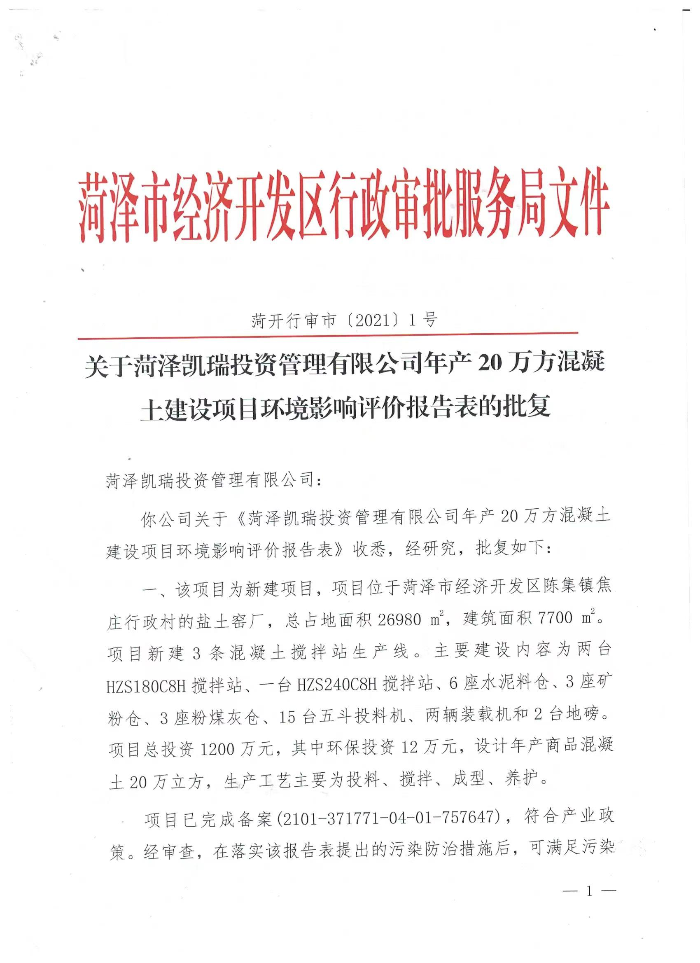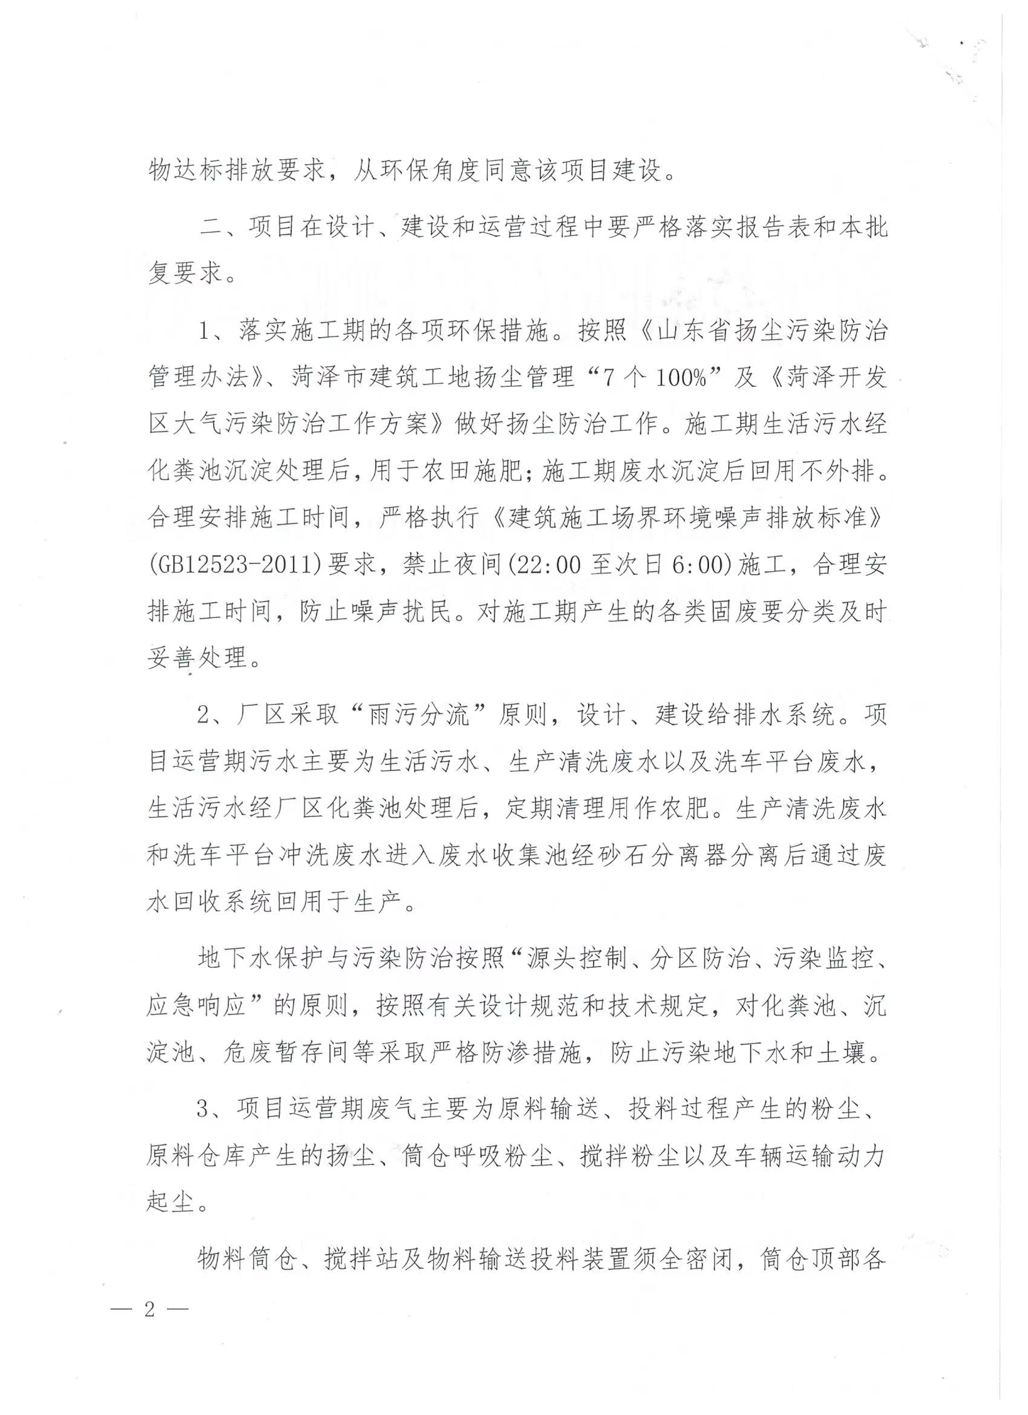**

**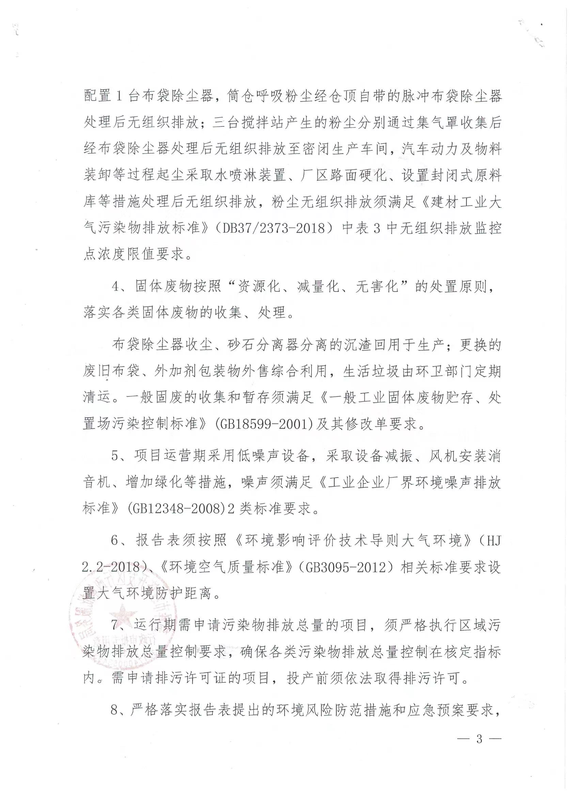**

**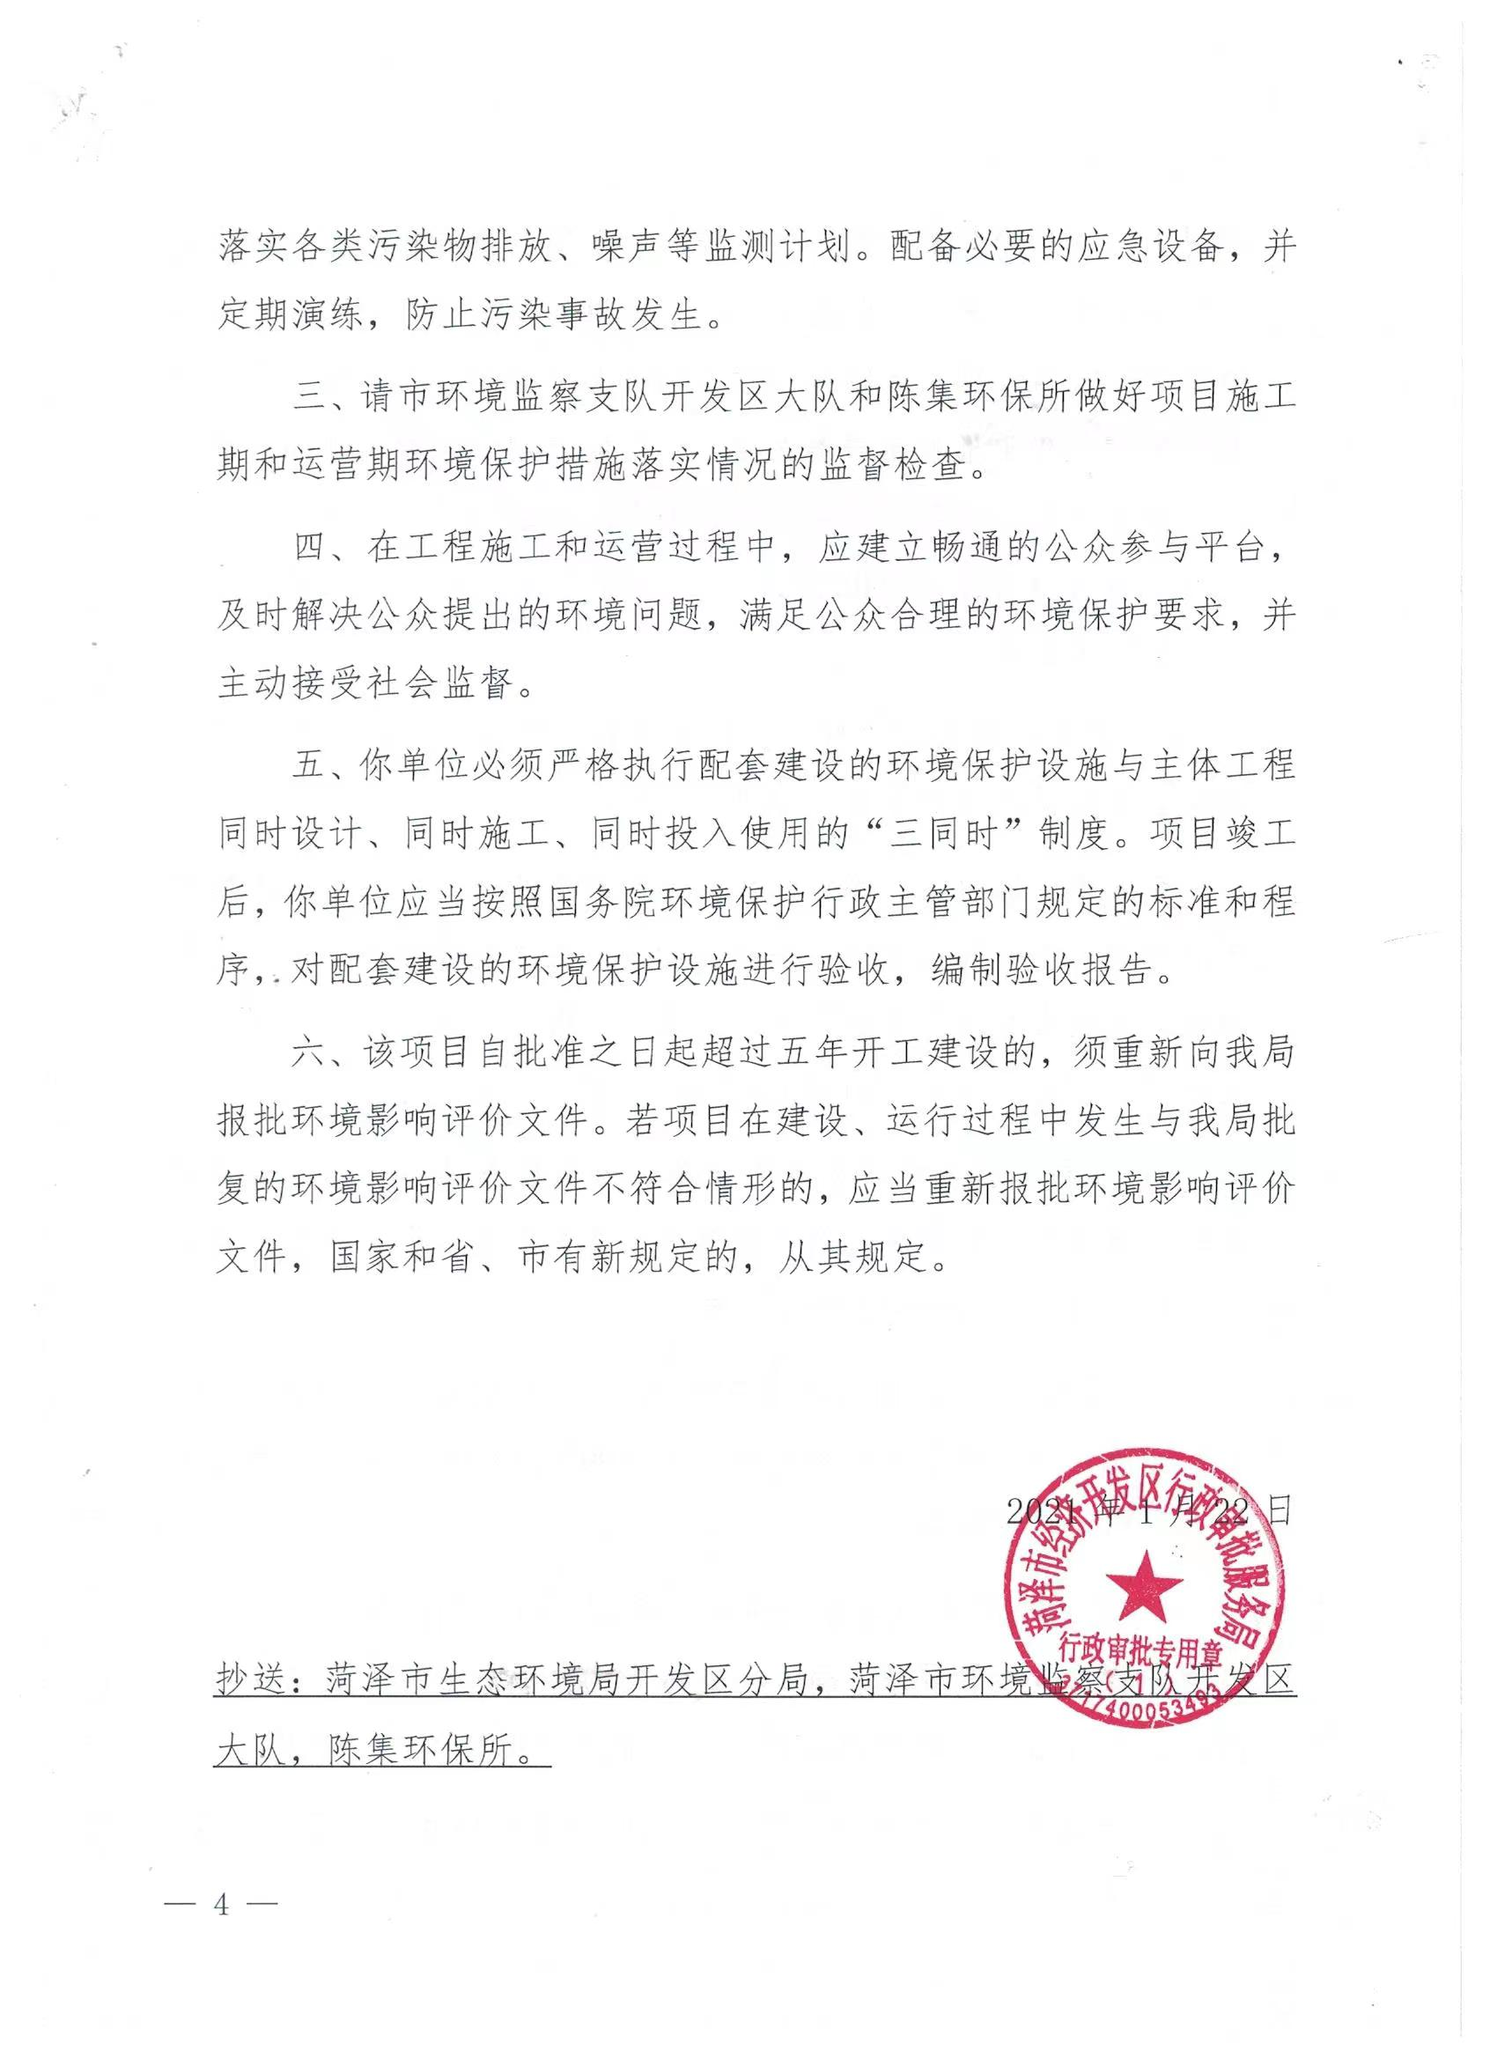**

**附件2：检测报告**

**